Actividad: Evaluación de la segmentación

**Objetivos**

Construir algoritmos que realicen la segmentación en 2 imágenes. Estas imágenes fueron usadas anteriormente en la actividad 1, ahora se usará para detectar regiones homogéneas y aislar/detectar objetos dentro de una imagen.

**Segmentación de Moss**

Poder separar al gato Moss del fondo. Se realizarán mínimo 2 métodos para su análisis y de ahí se elegirá el mejor.

**Código**

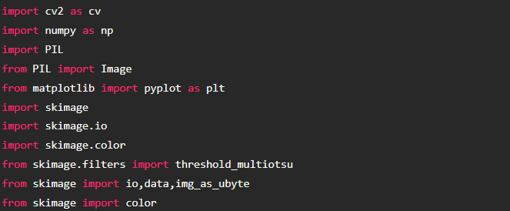

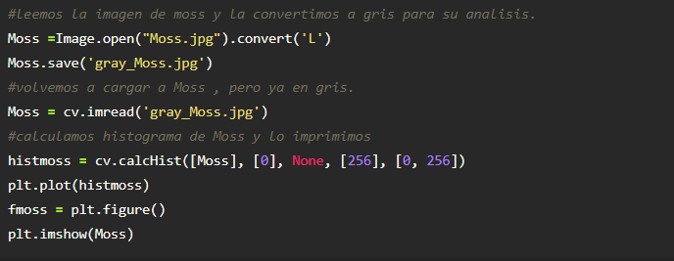

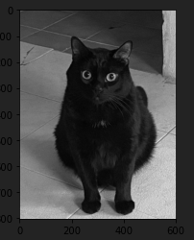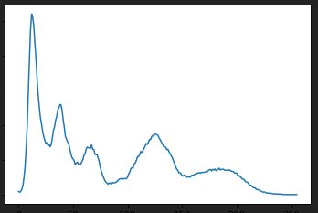

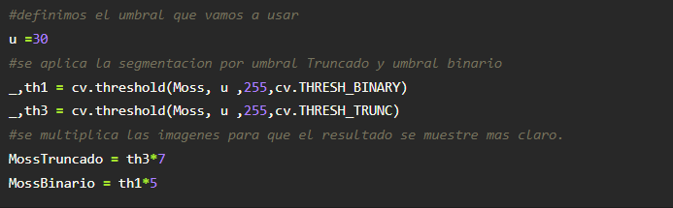

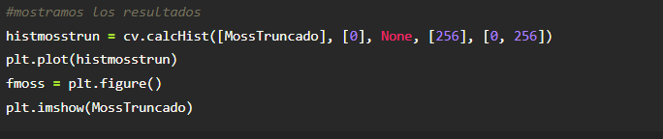

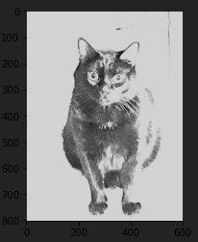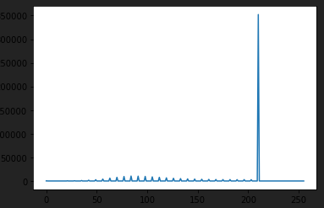

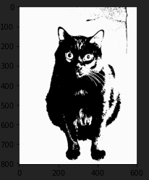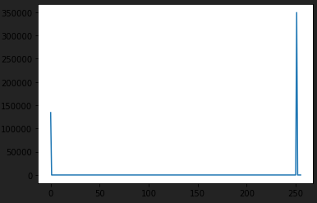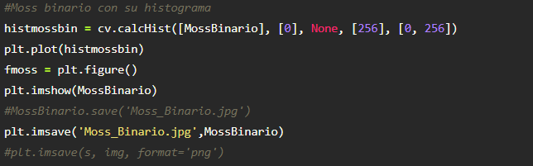

Analizando las imágenes, nos podemos dar cuenta que la mejor segmentación puede ser la imagen con el algoritmo de **umbral binario**, ya que la imagen con umbral truncado aun contiene ruido que puede afectar a futuro. A continuación, se realizará la comparación con la imagen grounded truth, dado por entendido que el objetivo se cumplió.

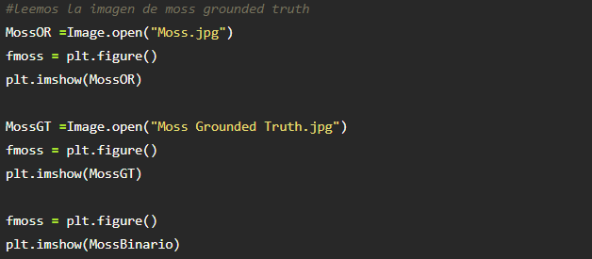

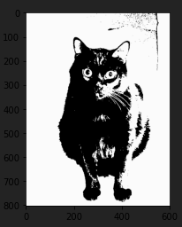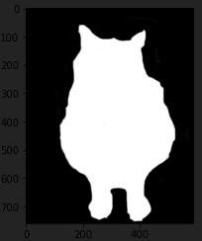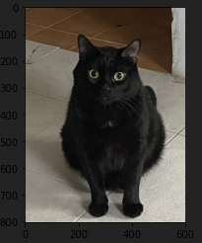

**Segmentación de Nilo**

Poder separar al gato Nilo de su cuerpo, dejando únicamente su cabeza/rostro. Se realizarán mínimo 2 métodos para su análisis y de ahí se elegirá el mejor.

**Código**

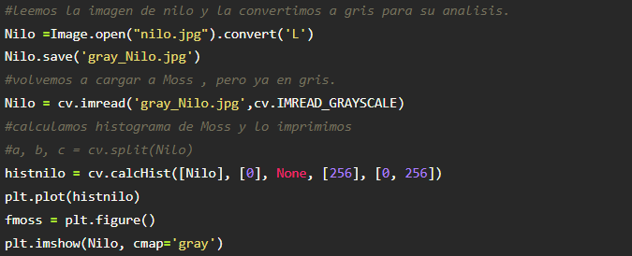

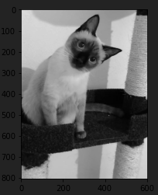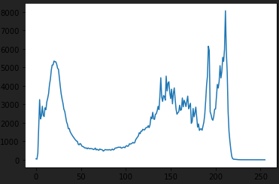

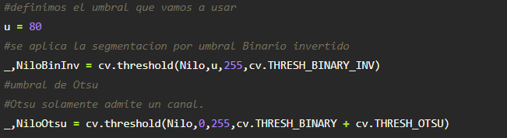

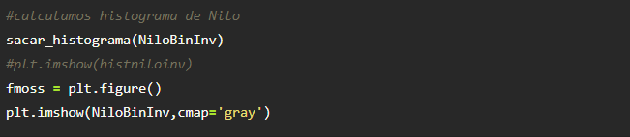

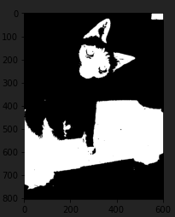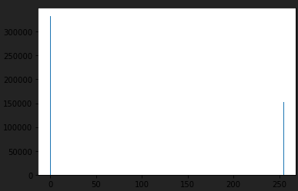

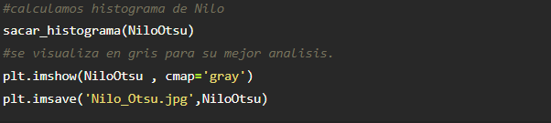

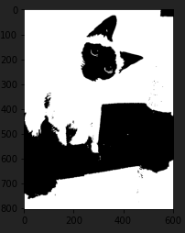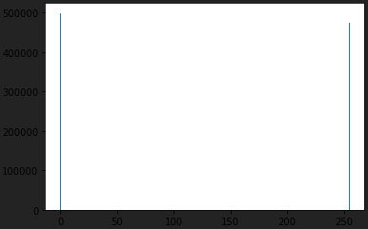

Como podemos observar, para este caso la mejor opción que se tiene para segmentar el cuerpo del gato Nilo de su cabeza es usando **Otsu**. Aunque los histogramas de ambos algoritmos son idénticos, analizando la imagen con más detenimiento usando el ojo humano, podemos darnos cuento de eso. A continuación, se realizará la comparación con la imagen grounded truth.

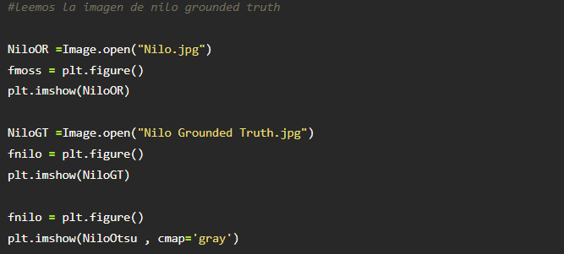

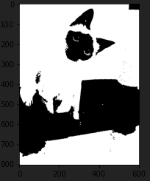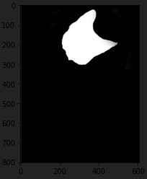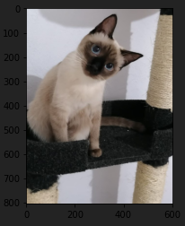

Conclusión

Para el uso de la segmentación se usaron al menos 5 métodos diferente, pero solo se muestran los 2 que mas se acercaron al objetivo principal, la segmentación fue lo más cercana al Grounded Truth

Bibliografía:

**https://datacarpentry.org/image-processing/07-thresholding/#:~:text=Thresholding%20is%20a%20type%20of,is%20simply%20black%20and%20white.**

**https://www.geeksforgeeks.org/python-thresholding-techniques-using-opencv-set-1-simple-thresholding/**

**https://docs.opencv.org/4.x/d7/d4d/tutorial_py_thresholding.html**